**简易星云：星云erp系列**

**<https://gitee.com/lframework/xingyun>**

星云erp系统

使用手册

简易星云

2022年03月20日

目 录

1 供应商费用 3

1.1 概述 3

1.2 新增 3

1.2.1 新增项目 4

1.2.2 保存 5

1.2.3 审核通过 5

1.3 修改 6

1.4 审核 7

1.4.1 审核通过 9

1.4.2 审核拒绝 9

# 供应商费用

## 概述

本功能用于管理门店与供应商之间的费用清单，收支方式分为“应收款、应付款”。页面如下图所示：

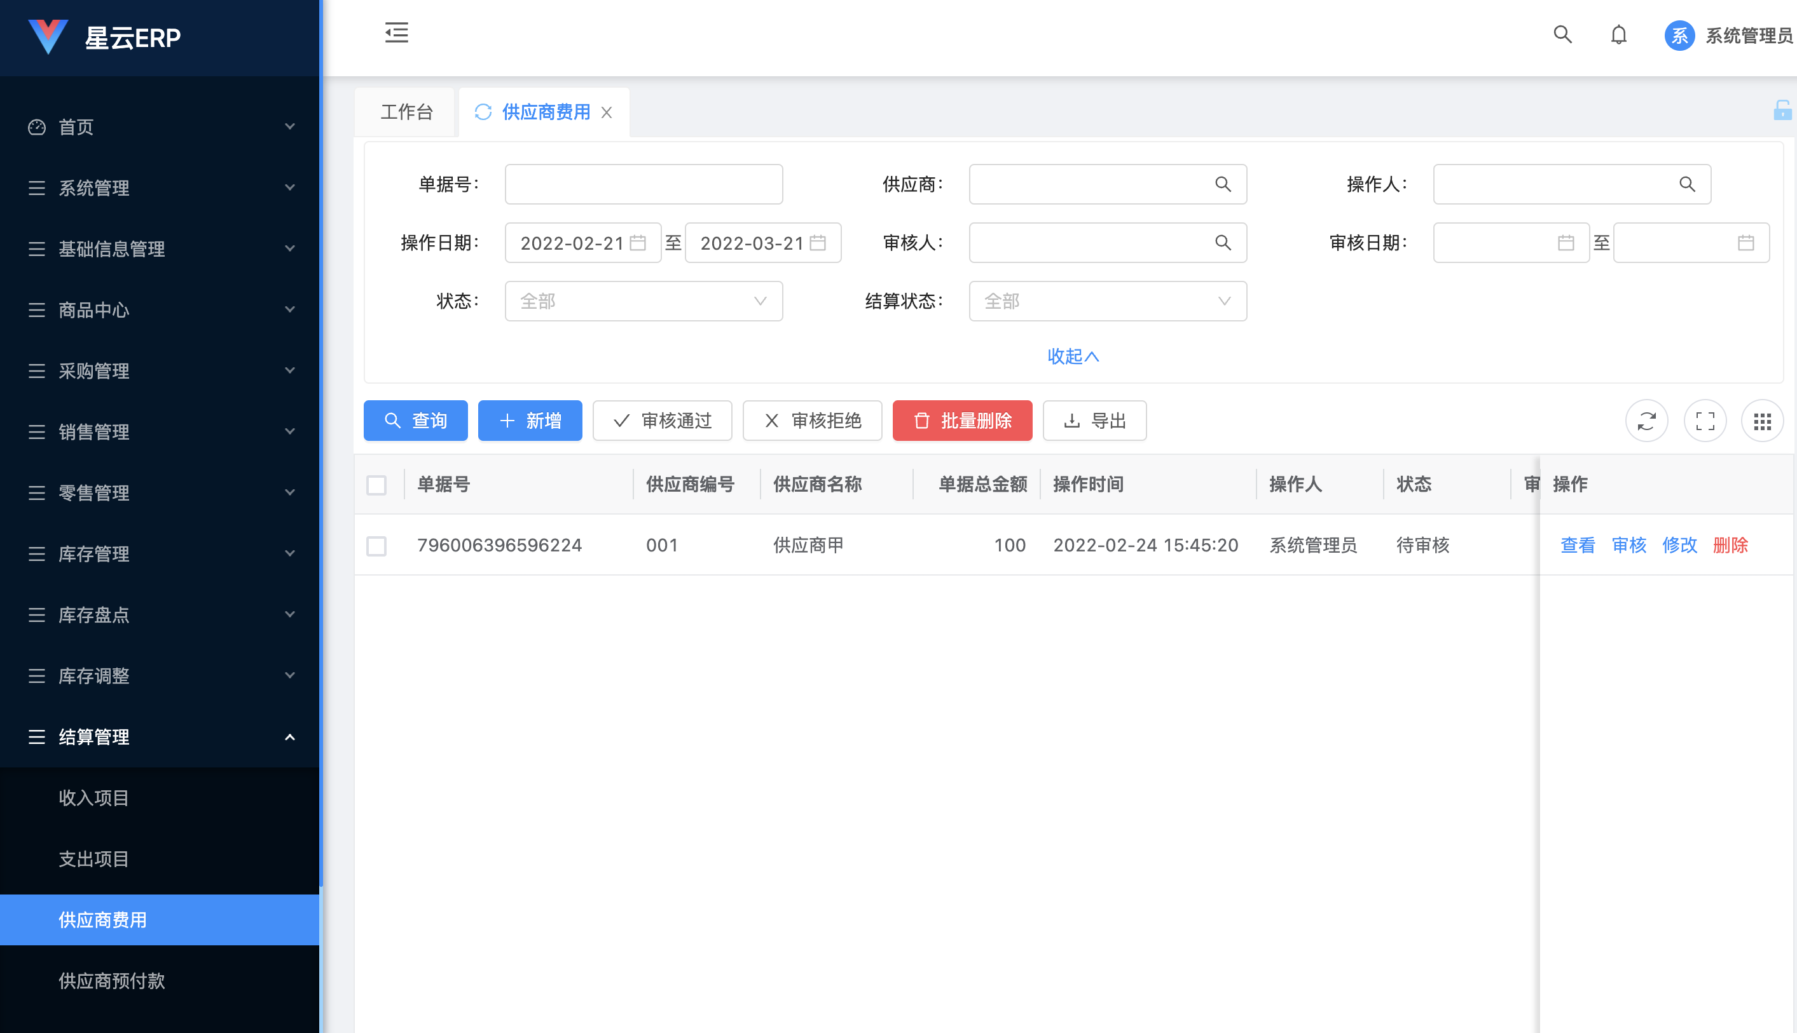

## 新增

点击列表工具栏“新增”按钮，页面如下图所示：

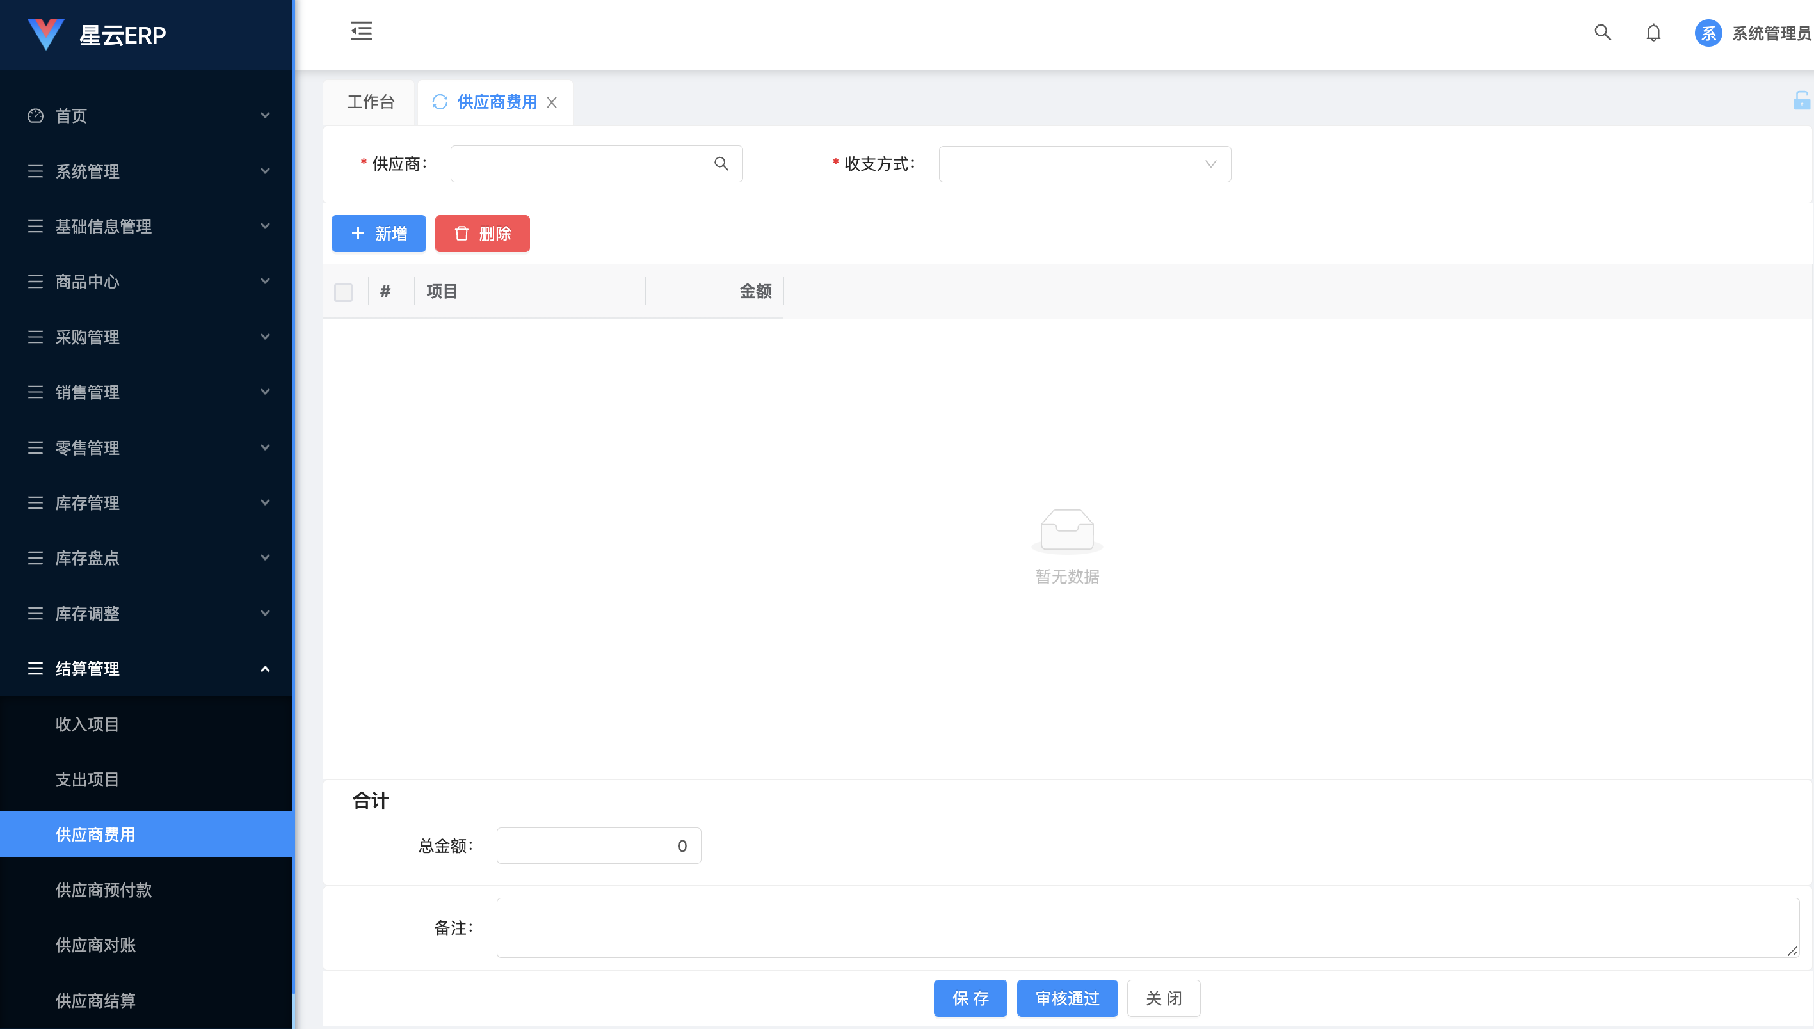

其中：

1. 收支方式：分为“应付款、应收款”。
2. 选择“应收款”，表示门店需要向供应商收取费用金额。
3. 选择“应付款”，表示门店需要付款给供应商费用金额。

### 新增项目

点击页面中的“新增”按钮，页面如下图所示：

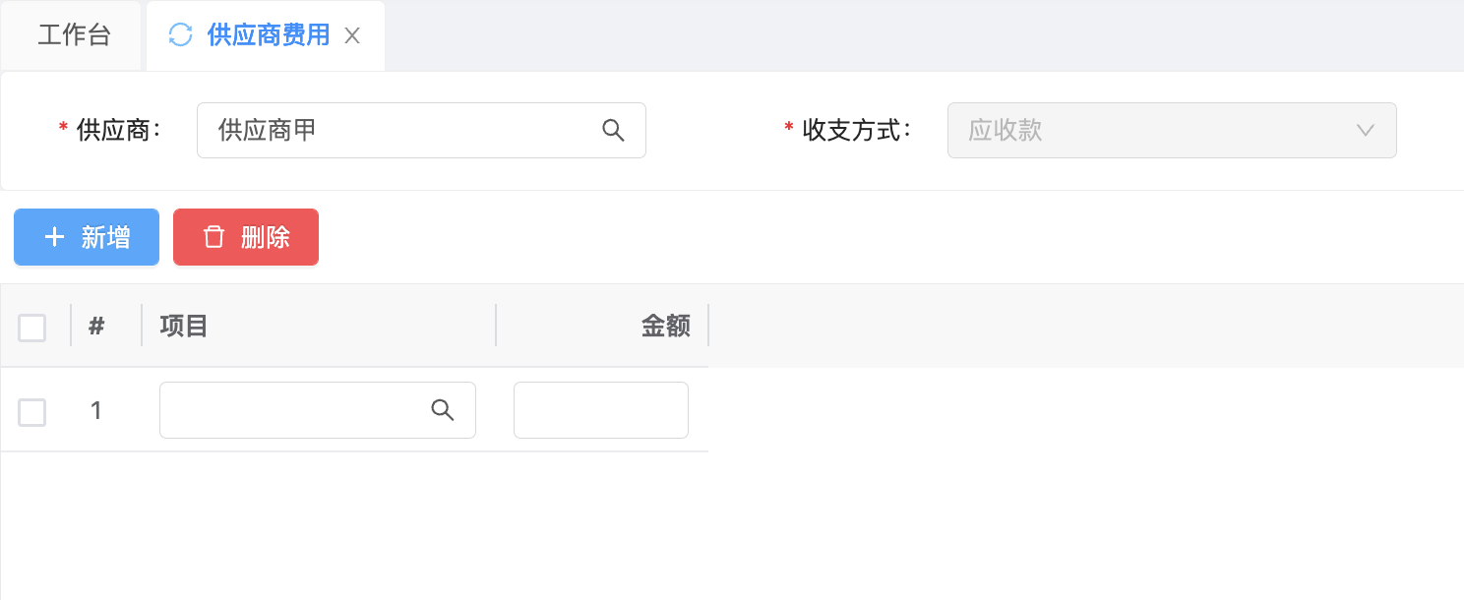

其中：收支方式的选择决定了供应商费用单中可选择的项目数据。

选择“应收款”，对应“收入项目”功能中维护的收入项目。

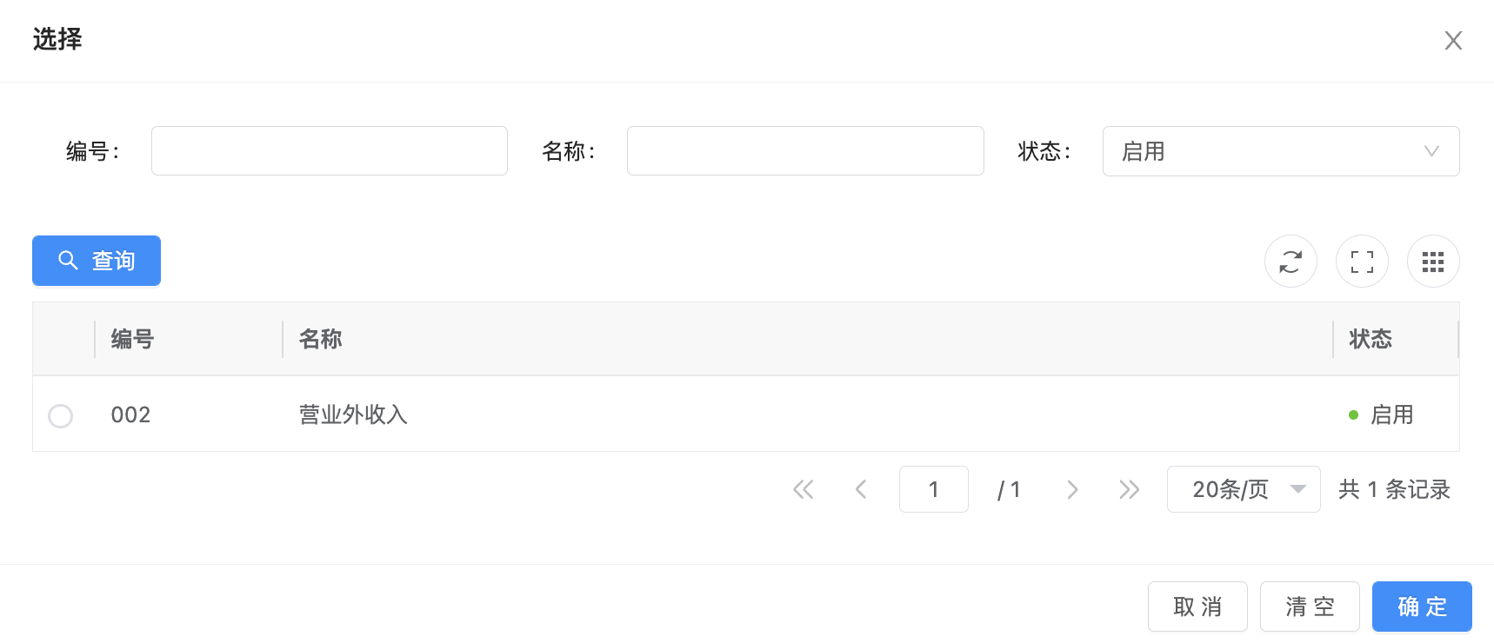

选择“应付款”，对应“支出项目”功能中维护的支出项目。

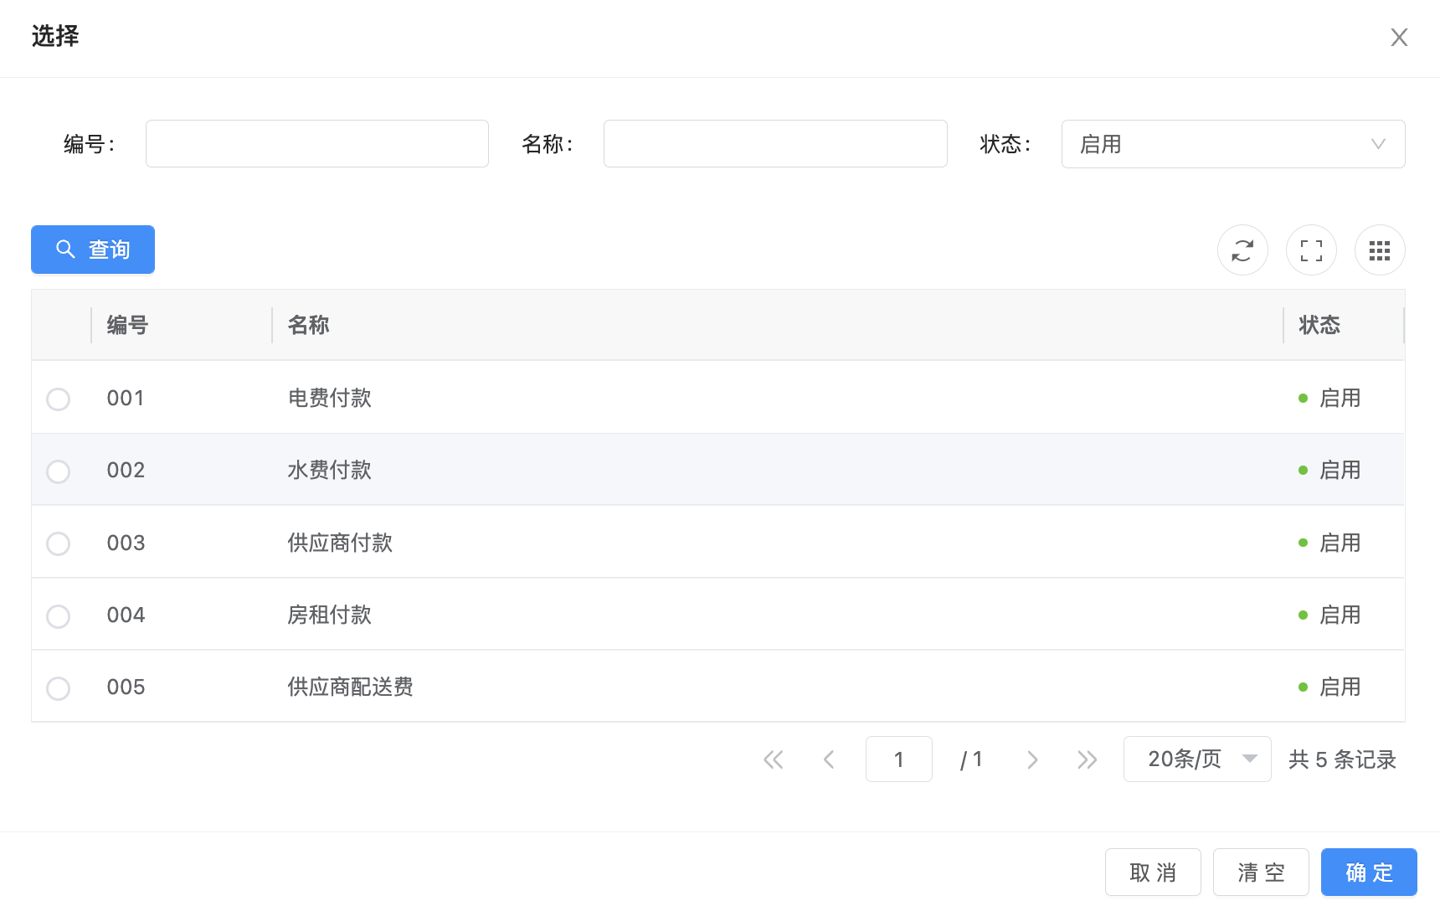

选择完项目，录入对应的金额，即可完成供应商费用单的录入。

### 保存

点击供应商费用单页面下方的“保存”按钮，即可保存已录入的供应商费用单。保存成功之后，供应商费用单的状态为“待审核”。

### 审核通过

点击供应商费用单页面下方的“审核通过”按钮，即可审核已录入的供应商费用单。审核成功之后，供应商费用单的状态为“审核通过”。

## 修改

可以对状态是“待审核、审核拒绝”的供应商费用单进行修改。

点击供应商费用单对应的“操作”列中的“修改”按钮，页面如下图所示：

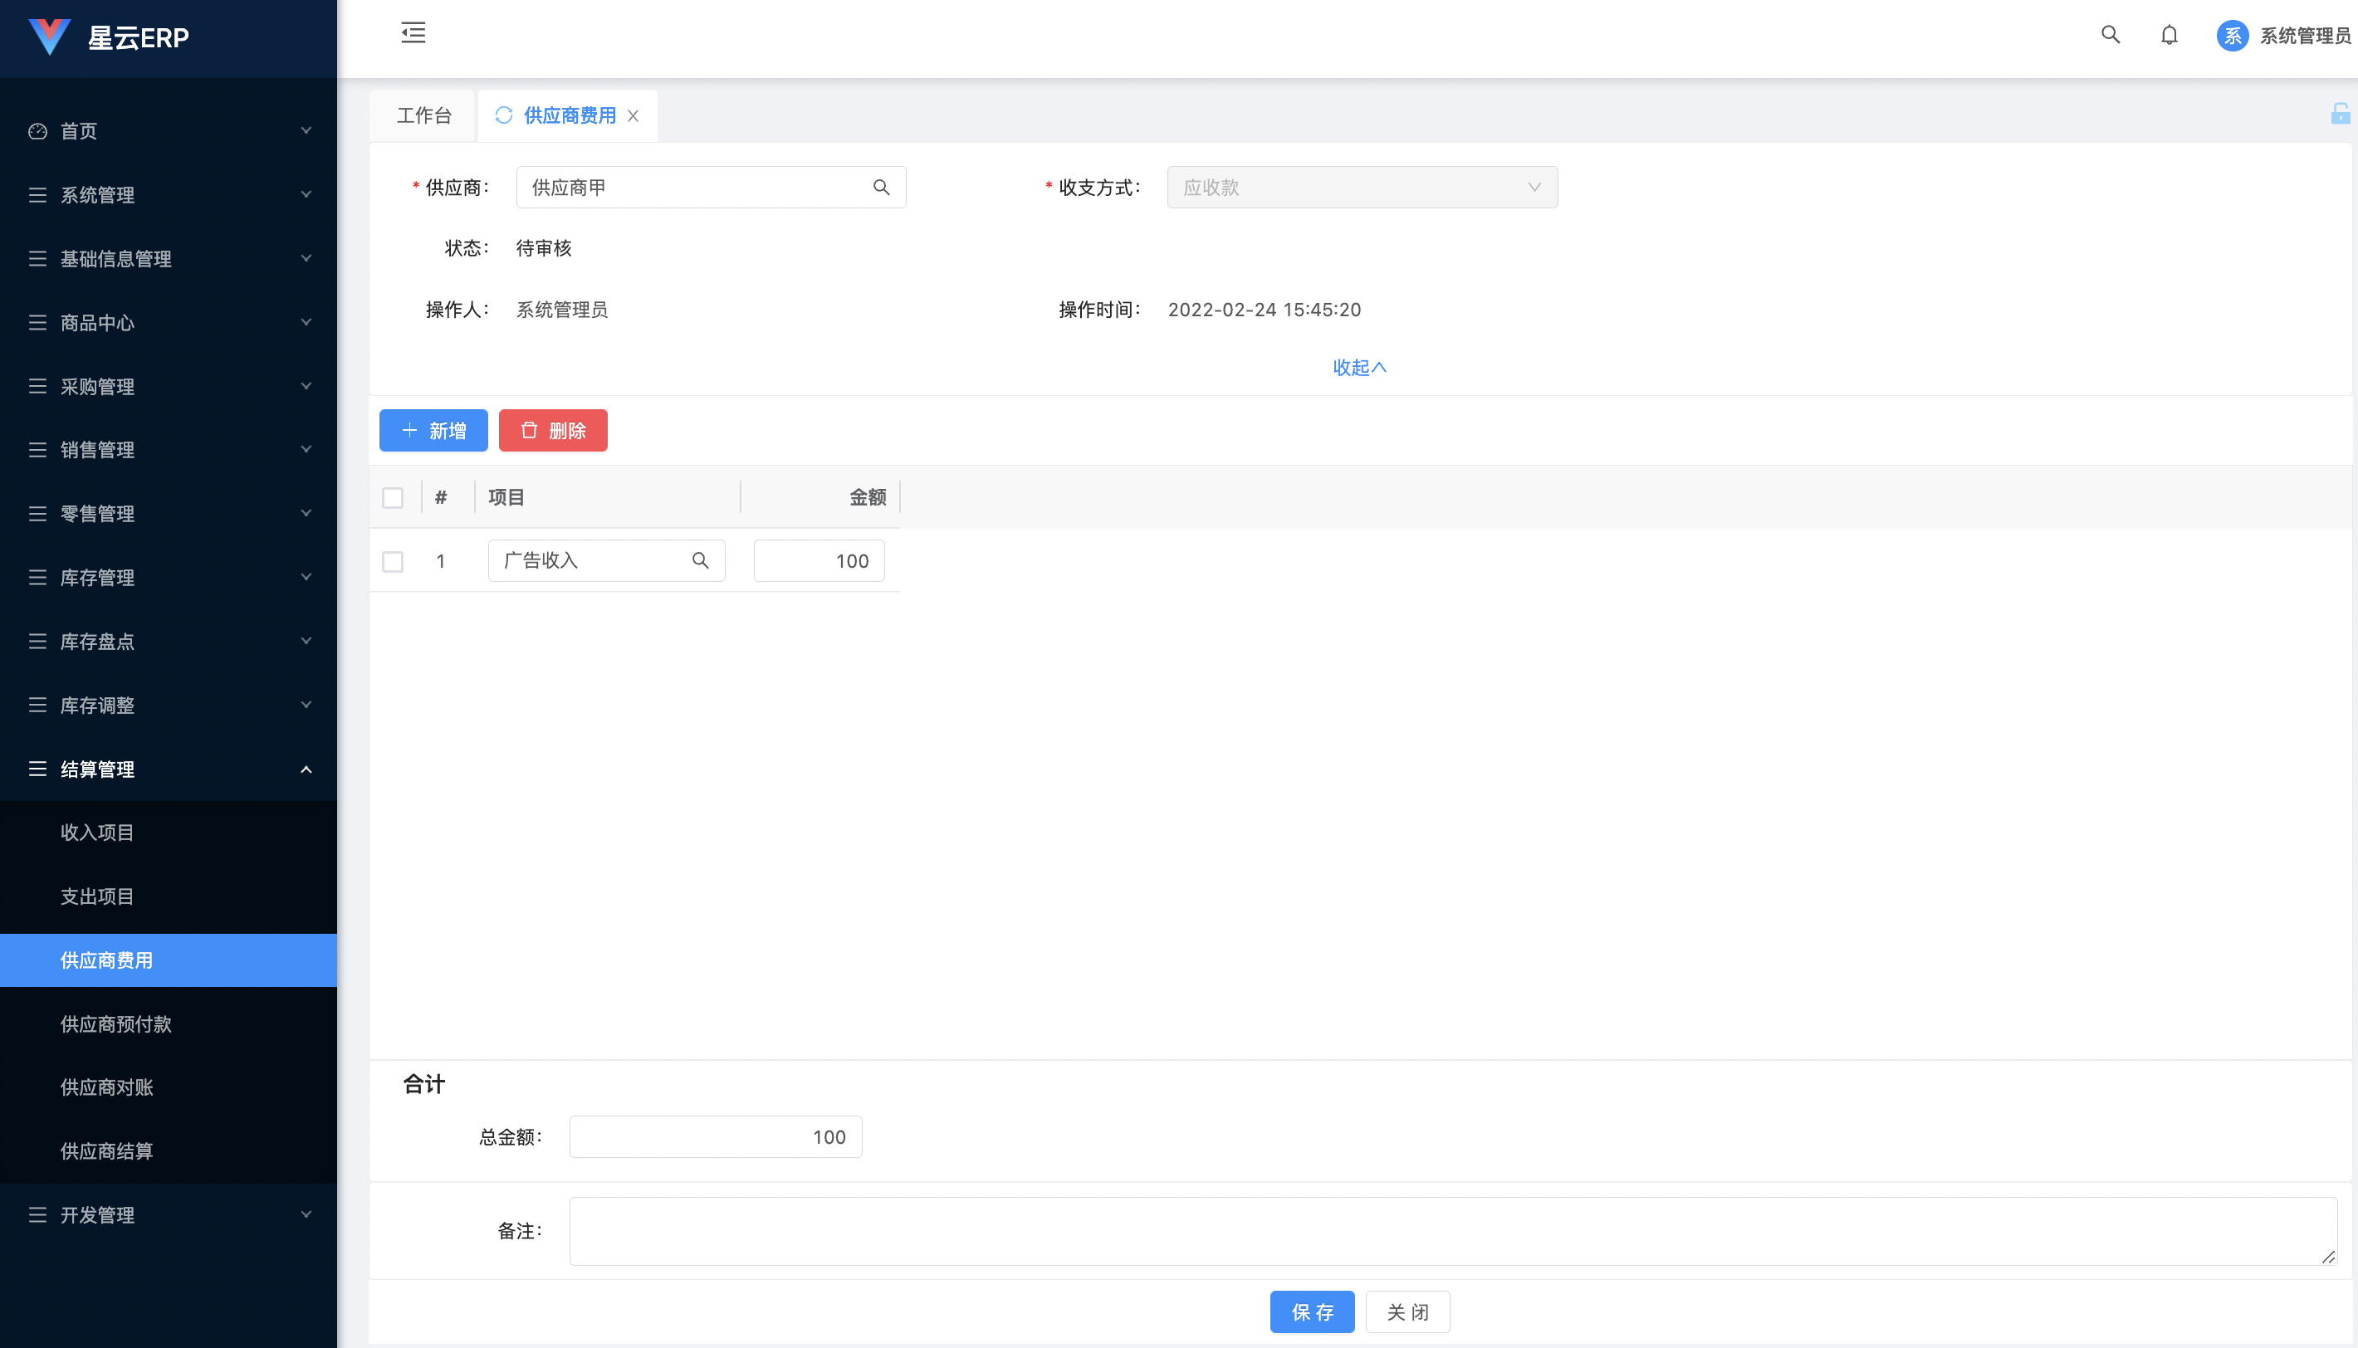

如果此时供应商费用单的状态是“审核拒绝”，那么页面如下图所示：

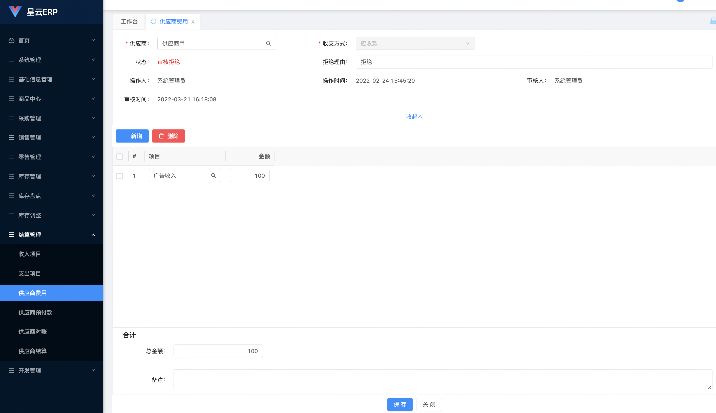

## 审核

可以对状态是“待审核、审核拒绝”的供应商费用单进行审核。

点击供应商费用单对应的“操作”列中的“审核”按钮，页面如下图所示：

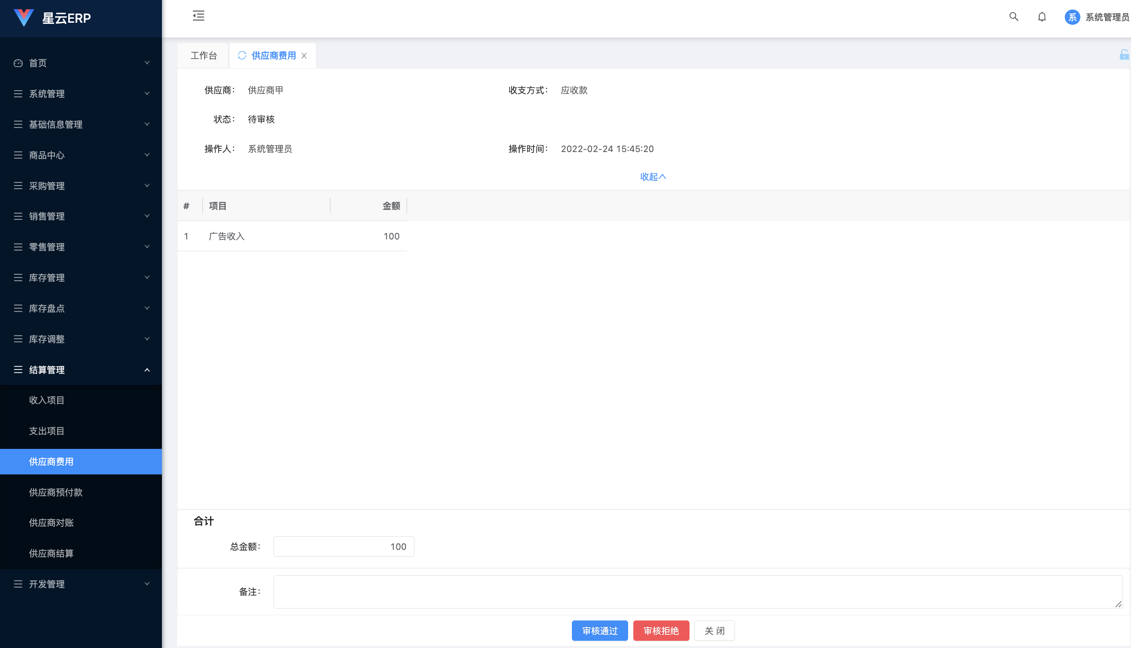

如果供应商费用单的状态是“审核拒绝”，那么不允许再次“审核拒绝”，页面如下图所示：

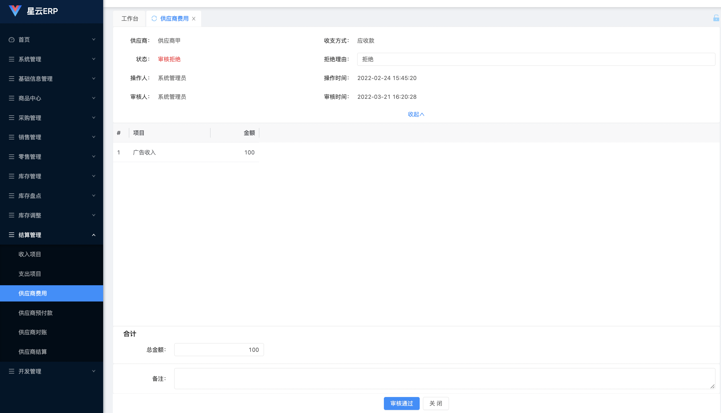

### 审核通过

点击“审核通过”按钮，页面如下图所示：

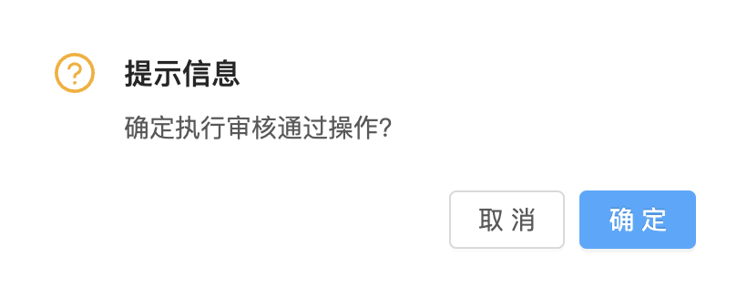

点击“确定”按钮后，即可审核通过。

### 审核拒绝

点击“审核拒绝”按钮，页面如下图所示：

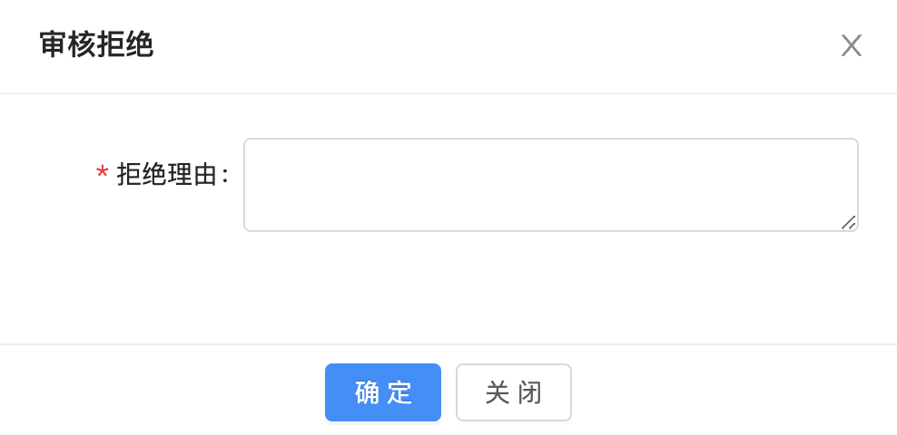

录入“拒绝理由”后，点击“确定”按钮，即可审核拒绝。